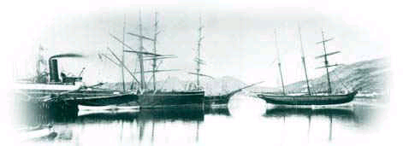


STOWARZYSZENIE
KULTURALNO – TURYSTYCZNE
„SEKSTANT”

Warszawa dn.20 lipca 2016 r.

Program

Zakończenia Sezonu Żeglarskiego 2016r

Impreza odbędzie się w dniach 22 – 25 września na akwenie
jeziora Wdzydze
W programie:22.09.2016 (czwartek) 14.00 wyjazd autokaru z EC Żerań.
ok. 21.00 -przyjazd uczestników do przystani ,,Wdzydzki Kąt” w Borsku Jasnachówce, ( jez. Wdzydze)
- zaokrętowanie załóg na jachtach, spotkanie przy ognisku
23.09.2016 (piątek) 08.00 - odprawa sterników, pobieranie, kwitowanie sprzętu.
10.00 - rozpoczęcie rejsu
17.00 - planowane zakończenie pływania – PTTK Wdzydze.
19.30 - Przystań PTTK w Wdzydzach Kiszewskich (spotkanie w tawernie).
24.09.2016 (sobota) 09.00 - odprawa sterników.
09.30 - wypłynięcie z portu .
10.00 -wyścig regatowy o Puchar Komandora na jeziorze Gołuń
16.00 - planowane zakończenie wyścigu.(później pływanie rekreacyjne)
19.00 - nocleg przystań OW Stoczni Remontowej m. Czarlina
(ognisko, spotkanie przy muzyce, ogłoszenie wyników wyścigu)
25.09.2016(niedziela) 08.00 - odprawa sterników.
9.00 - 13.00 - pływanie rekreacyjne , powrót do Borska
13.00 - uroczyste Zakończenie Sezonu Żeglarskiego 2016.
(zdawanie sprzętu )
14.00 wyjazd do Warszawy
W ramach opłaty:
miejsce na jachcie
porty cumowanie,
ogniska i spotkanie w tawernie
żywność na ogniska
muzyka na imprezach
obsługa imprezy
dyplomy, nagrody, puchary
transport zorganizowany na imprezę
Odpłatność uczestników 410 zł
Zapisy przyjmują: Andrzej Motyliński - tel. kom. 509 068 343
Marek Wardziak - tel. kom. 508 019 723
Sławomir Wyderko- tel. kom. 602 457 002
Zapisy przyjmowane będą do 20.08.br. Ilość miejsc ograniczona
Wpłat prosimy dokonywać na konto Stowarzyszenia z dopiskiem „ Zakończenie sezonu 2016”
ING Bank Śląski Nr. Konta 18 1050 1125 1000 0090 3014 7350

Zarząd SKT „SEKSTANT”

